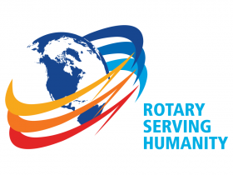
Klinga Rotaryklubb
Referat

Dato: 20.09.21 Klubbmøte nr: 5 Klinga Rotaryklubb 21/22

- Besøk fra Jaras Gruppen- Jarle Rasmussen og Espen Ledang, utviklingen fra 1988 til i dag.
- Vinner av vinlotteri ble Asbjørn.
- 40 års jubileum- enkelt arrangement, inviterer presidenter fra Namsos og Rørvik Rotary.
- 3-min- Asbjørn, historien om Gammeldansk.
- Oppmøte 11 stk.
- Neste møte mandag 27.09.21. kl 1930.

Ref. Tove

